공공 물품 보관함
혼잡도 예측 모델 개발 보고서

목차
요약 (Executive Summary) 3
1. 프로젝트 개요 3
1.1 프로젝트 목적 3
1.2 혼잡도 레이블 정의 (잔여율 기준) 3
2. 데이터 현황 4
2.1 수집 규모와 파이프라인 4
2.2 클래스 불균형 4
3. 피처 엔지니어링 5
3.1 피처 중요도 5
4. 모델 비교 실험 6
4.1 검증 방식 — Leave-Facility-Out 6
4.2 모델별 교차검증 성능 6
5. 성능 분석 7
5.1 더미 분류기 대비 7
5.2 클래스별 F1 (테스트셋, 미등장 72개 시설) 8
6. 한계 및 개선 방향 8
6.1 데이터 양 (최우선) 8
6.2 외부 데이터 확장 9
6.3 추가 피처 · 시계열 9
7. 결론 9
부록 A. 기술 구성 요약 10
A.1 시스템 구성 10
A.2 데이터 출처 10
A.3 모델링 파이프라인 10

요약 (Executive Summary)
공공 물품 보관함의 시간대별 혼잡도를 사전에 예측하는 분류 모델을 개발하였다. 공공데이터포털 실시간 API로 358개 시설에서 8일간 279,597행의 관측치를 수집하고, KOPIS 공연 정보와 카카오지도 지하철 거리 데이터를 결합해 피처를 구성하였다. 다수 클래스('여유')가 약 90%를 차지하는 심한 불균형 환경에서, 5종의 모델들을 Leave-Facility-Out 교차검증으로 비교한 결과 XGBoost + SMOTE가 CV Macro F1 0.488로 최고 성능을 달성하여 최종 모델로 선정되었다.
- 검증 방식: 학습에 등장하지 않은 신규 시설에 대한 일반화 성능을 보수적으로 측정
- 선정 모델: XGBoost + SMOTE (CV Macro F1 0.488, 표준편차 0.066)
- 핵심 결론: 소수 클래스 표본 부족으로 인해 성능이 모자란 것이 아쉽다. 로그 수집 기간 연장 시 개선이 기대된다.

1. 프로젝트 개요

1.1 프로젝트 목적
공공 물품 보관함의 시간대별 혼잡도를 사전에 예측하여 이용자에게는 헛걸음 없이 여유 보관함을 안내한다.
산출물: 시설·시점을 입력하면 혼잡도를 3단계로 분류하는 모델.

1.2 혼잡도 레이블 정의 (잔여율 기준)
잔여율 = 현재 이용 가능 수량 ÷ 총 수용량. 이 비율을 기준으로 3개 클래스를 부여.
레이블 | 기준 (잔여율) | 의미
여유 (0) | 잔여율 > 50% | 절반 이상 비어 있음 — 즉시 이용 가능
보통 (1) | 20% < 잔여율 ≤ 50% | 여유가 줄어드는 구간 — 이용 가능하나 주의
혼잡 (2) | 잔여율 ≤ 20% | 거의 가득 참 — 이용 어려울 수 있음

2. 데이터 현황

2.1 수집 규모와 파이프라인
공공데이터포털 실시간 API(psl_v2/locker_realtime_use_v2, locker_info_v2)를 10분 주기 스케줄러로 자동 수집하여 CSV로 누적했다. 누적된 원자료에 KOPIS 공연 정보와 카카오 지하철 거리를 조인해 학습용 데이터셋을 생성한다.
279,597  전체 관측치 (행) | 358  시설 수 | 3종  혼잡도 클래스

2.2 클래스 불균형
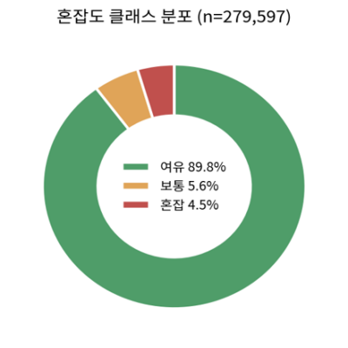
그림 1. 혼잡도 클래스 분포
다수 클래스 '여유'가 약 89.8%를 차지하고 '보통' 5.6%, '혼잡' 4.5%로 소수 클래스 표본이 절대적으로 부족하다. 이 불균형이 이후 SMOTE 오버샘플링과 F1 평가지표를 채택한 직접적 이유이다.
- 데이터 한계: 소수 클래스('보통'·'혼잡') 합산이 전체의 약 10%에 불과해, 경계 구간 학습 표본이 부족하다.
- 전망: 로그의 수집 기간이 길어질수록 소수 클래스 표본이 자연 증가하여 학습 개선 여지가 클 것으로 예상된다.

3. 피처 엔지니어링
시간·이벤트·입지의 세 축으로 피처를 구성하였다. 시설 자체 정보(시간·규모)에 외부 신호(인근 공연 수요, 역세권 접근성)를 결합해 혼잡도 변동을 설명한다.
피처 그룹 | 피처 | 설명
시간 | hour | 일중 수요 패턴
 | day_of_week | 주중/주말 차이
규모 | capacity_bin | 수용량 3단계 구간  (0=소형 ≤10 / 1=중형 11~25 / 2=대형 26+)
KOPIS 공연 | nearby_event_count / seats | 당일 하루 기준 반경 1km 내 공연 수 및 총 좌석 수
 | show_window_count / seats / is_show_window | 공연 시작 2시간 전~종료 시각 기준 주변 공연 수·좌석·  위 구간에 해당하는 공연이 하나라도 있으면 1, 없으면 0
카카오 입지 | nearest_subway_km | 가장 가까운 지하철역까지 거리(km) — 접근성

3.1 피처 중요도
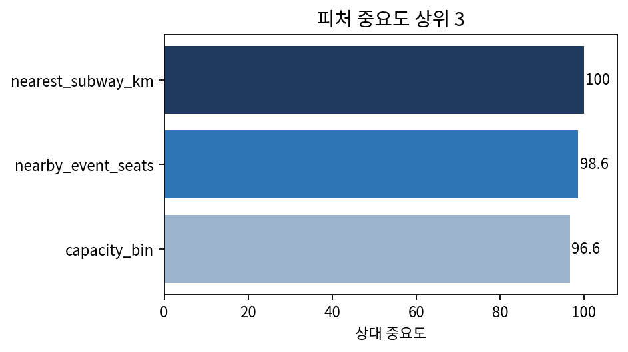
그림 2. 피처 중요도 상위 3 (nearest_subway_km 기준 상대값)
중요도 상위 3개 피처는 nearest_subway_km > nearby_event_seats > capacity_bin 순으로 셋이 거의 대등하다. 세 가지 서로 다른 유형의 신호가 균형 있게 예측에 기여하고 있다.

4. 모델 비교 실험

4.1 검증 방식 — Leave-Facility-Out
시설 단위 교차검증을 수행한다. 358개 시설 중 20%, 72개 시설의 모든 행을 분리한다. 나머지 286개 시설로 학습한 뒤, 학습 중 한 번도 등장하지 않은 72개 시설에 대해 예측하는 구조를 가진다. 같은 시설의 관측치가 train과 test에 동시에 들어가는 정보 누수를 차단하여, 학습에 등장하지 않은 신규 시설에 대한 일반화 성능을 보수적으로 측정한다.
평가지표 — Macro F1: 모든 클래스에 동등한 중요성을 부여한다. 클래스의 빈도에 관계없이 모든 클래스가 동등하게 기여하므로 불균형 데이터 셋에 대한 객관적인 결과를 반환할 수 있다.

4.2 모델별 교차검증 성능
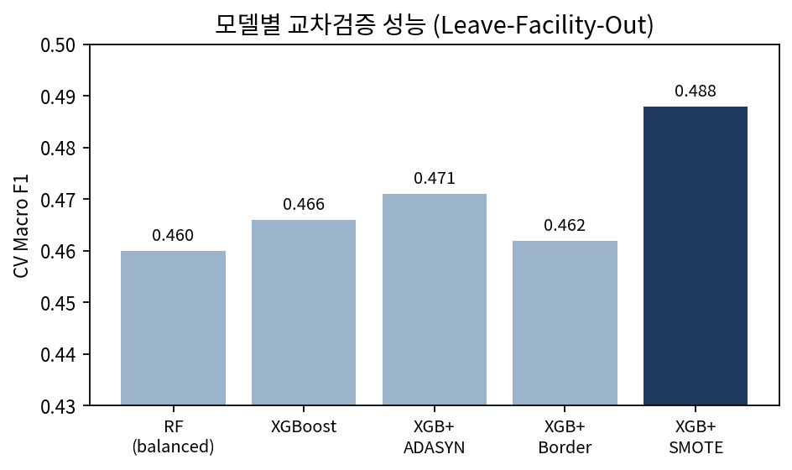
그림 3. 모델별 CV Macro F1
모델 | CV Macro F1 | 표준편차 (std)
RF (balanced) | 0.460 | 0.081
XGBoost | 0.466 | 0.074
XGBoost + ADASYN | 0.471 | 0.057
XGBoost + BorderlineSMOTE | 0.462 | 0.041
XGBoost + SMOTE ✓ 선정 | 0.488 | 0.066
선정: XGBoost + SMOTE — CV Macro F1 0.488로 최고 성능. 표준편차는 0.066이다.

5. 성능 분석

5.1 더미 분류기 대비
클래스('여유')만 예측하는 더미 분류기를 기준선으로 비교한다. 더미는 정확도만 높을 뿐 소수 클래스를 전혀 맞히지 못하며, Macro F1이 낮다.
지표 | 더미 분류기 | 선정 모델
정확도 (Accuracy) | 87.5% | 81%
Macro F1 | 0.31 | 0.53
정확도만 보면 더미가 높아 보이지만,
소수 클래스를 반영하는 Macro F1 기준으로는 0.31 → 0.53로 약 71% 개선되었다.

5.2 클래스별 F1 (테스트셋, 미등장 72개 시설)
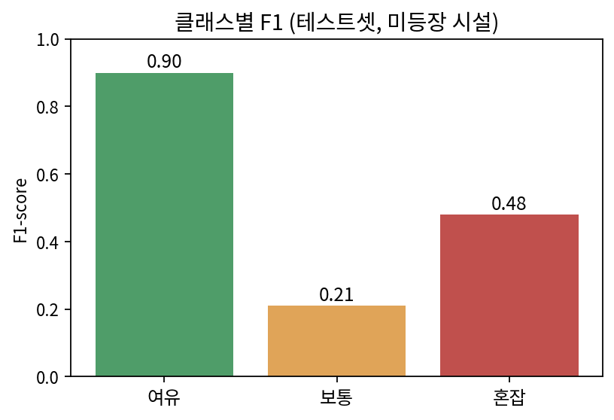
그림 4. 클래스별 F1 — 미등장 시설 테스트셋
클래스 | Precision | Recall | F1
여유 | 0.93 | 0.87 | 0.90
보통 | 0.17 | 0.27 | 0.21
혼잡 | 0.42 | 0.55 | 0.48
macro avg | 0.51 | 0.56 | 0.53
핵심 해석: 실제 혼잡의 절반 이상은 잡아낸다. 허나 '보통'(F1 0.21)은 경계(50%, 20%) 부근 혼동으로 인해 여전히 약해 추가 데이터가 필요하다.

6. 한계 및 개선 방향

6.1 데이터 양
소수 클래스 표본이 전체의 약 10%로 부족하다. 수집 기간을 연장하면 해당 구간 표본이 자연 증가하므로, 추가 모델링 없이도 '보통'·'혼잡' 성능 개선이 기대된다.

6.2 외부 데이터 확장
날씨, 공휴일, 실시간 교통량 등 외부 신호를 추가로 조인하여 소수 클래스 구분력을 보강한다. 이미 KOPIS·카카오 조인이 설명력을 더한 만큼, 추가 외부 신호도 효과가 있을 것으로 본다.

6.3 피처 추가
잔여율 경계(50%, 20%) 부근 혼동을 완화하기 위한 추가 피처 발굴, 직전 시점 점유율 추세 같은 시계열 특성 반영 등이 필요하다. 운영 목적에 맞춘 임계값 조정(예: '혼잡' 재현율 우선)도 함께 검토한다.

7. 결론
- Leave-Facility-Out 검증에서 5종 모델을 비교해 XGBoost + SMOTE가 CV Macro F1 0.488로 최고 성능을 달성, 최종 선정되었다.
- 불균형 환경에서 정확도는 더미보다 낮으나, 소수 클래스를 반영하는 Macro F1 기준 0.31 → 0.53로 유의미하게 개선되었다.
- 수집 기간을 연장하면 추가 향상이 가능할 것으로 보인다.
데이터 출처
- 보관함 실시간 점유: 공공데이터포털 psl_v2/locker_realtime_use_v2 + locker_info_v2
- 공연 정보: KOPIS 공연정보 API (반경 1km 공연 수·좌석 수, show window 구간)
- 입지: 카카오 Local REST API (최근접 지하철역 거리)

